Pielikums Nr. 1

Madonas novada pašvaldības domes

lēmumam Nr. 134

(protokols Nr. 6, 18. p.)

*Izdoti saskaņā ar Zemes ierīcības likumu un*

*2016. gada 2. augusta Ministru kabineta noteikumu*

*Nr. 505 “Zemes ierīcības projekta izstrādes noteikumi”13. punktu*

**Nosacījumi zemes ierīcības projekta izstrādei nekustamā īpašuma “Parkas” (kadastra numurs 70420050194) zemes vienības ar kadastra apzīmējumu 70420050194 sadalīšanai un nekustamā īpašuma “Autoceļa 136A daļa” (kadastra numurs** [**70420050300**](https://www.kadastrs.lv/properties/3000034878?options%5Borigin%5D=property)**) zemes vienības ar kadastra apzīmējumu** [**70420050300**](https://www.kadastrs.lv/parcels/4900162198?options%5Bdeep_expand%5D=false&options%5Binline%5D=true&options%5Bnew_tab%5D=false&options%5Borigin%5D=property) **sadalīšanai un savstarpējo robežu pārkārtošanai**

1. **Projekta robežas**

Izstrādājamā zemes ierīcības projekta robežas atbilst nekustamo īpašumu Parkas” (kadastra numurs 70420050194) zemes vienības, ar kadastra apzīmējumu 70420050194, un nekustamā īpašuma “Autoceļa 136A daļa” (kadastra numurs [70420050327](https://www.kadastrs.lv/properties/3000034878?options%5Borigin%5D=property)) zemes vienības, ar kadastra apzīmējumu [70420050300](https://www.kadastrs.lv/parcels/4900162198?options%5Bdeep_expand%5D=false&options%5Binline%5D=true&options%5Bnew_tab%5D=false&options%5Borigin%5D=property), robežām.

1. **Teritorijas esošā situācija un plānotā (atļautā) izmantošana zemes vienībā ar kadastra apzīmējumu 70420050194:**
   1. Zemes vienības platība – 0,3813 ha.
   2. Uz zemes vienības atrodas ēka ar kadastra apzīmējumu 70420050194001.
   3. Esošais nekustamā īpašuma lietošanas mērķi (NĪLM) – [individuālo dzīvojamo māju apbūve](https://www.kadastrs.lv/explications/9900465546?options%5Bdeep_expand%5D=false&options%5Binline%5D=true&options%5Bnew_tab%5D=false&options%5Borigin%5D=property) (NILM kods 0601) 0,0662 ha platībā un [dabas pamatnes, parki, zaļās zonas un citas rekreācijas nozīmes objektu teritorijas, ja tajās atļautā saimnieciskā darbība nav pieskaitāma pie kāda cita klasifikācijā norādīta lietošanas mērķa](https://www.kadastrs.lv/explications/9900465547?options%5Bdeep_expand%5D=false&options%5Binline%5D=true&options%5Bnew_tab%5D=false&options%5Borigin%5D=property) (NILM kods 0501) 0,3151 ha platībā
   4. Atbilstoši Nekustamā īpašuma valsts kadastra informācijas sistēmas datiem, zemes vienībai ar kadastra apzīmējumu 70420050194 noteikti apgrūtinājumi:
      1. Ekspluatācijas aizsargjoslas teritorija ap ūdensvadu, kas atrodas dziļāk par 2 metriem.
      2. Aizsargājamo ainavu apvidus teritorija, ja tā nav iedalīta funkcionālajās zonās.
   5. Atbilstoši Madonas novada teritorijas plānojumam nekustamajā īpašumā “Parkas”, Aronas pagastā, Madonas novadā zemes vienībā ar kadastra apzīmējumu 70420050194:
      1. Funkcionālais zonējums noteikts – dabas apstādījumu teritorijas (DA), tehniskās apbūves teritorijas (TA) un mazstāvu dzīvojamās apbūves teritorijas (DzM).
      2. Noteikti apgrūtinājumi:
         1. Aizsargājamo ainavu apvidus
         2. Ielu sarkanās līnijas.
2. **Teritorijas esošā situācija un plānotā (atļautā) izmantošana zemes vienībā ar kadastra apzīmējumu 70420050300:**
   1. Zemes vienības platība – 0,0846ha.
   2. Esošais nekustamā īpašuma lietošanas mērķis (NĪLM) – [zeme dzelzceļa infrastruktūras zemes nodalījuma joslā un ceļu zemes nodalījuma joslā](https://www.kadastrs.lv/explications/3000080164?options%5Bnew_tab%5D=false&options%5Borigin%5D=parcel) (NĪLM kods 1101) 0,3151 ha platībā
   3. Atbilstoši Nekustamā īpašuma valsts kadastra informācijas sistēmas datiem, zemes vienībai ar kadastra apzīmējumu 70420050300 noteikti apgrūtinājumi:
      1. Ekspluatācijas aizsargjoslas teritorija ap ūdensvadu, kas atrodas dziļāk par 2 metriem.
      2. Aizsargājamo ainavu apvidus teritorija, ja tā nav iedalīta funkcionālajās zonās.
      3. Ekspluatācijas aizsargjoslas teritorija gar pašteces kanalizācijas vadu.
      4. Ekspluatācijas aizsargjoslas teritorija gar elektrisko tīklu kabeļu līniju.
   4. Atbilstoši Madonas novada teritorijas plānojumam nekustamajā īpašumā “Parkas”, Aronas pagastā, Madonas novadā zemes vienībā ar kadastra apzīmējumu 70420050194:
      1. Funkcionālais zonējums noteikts –tehniskās apbūves teritorijas (TA).
      2. Noteikti apgrūtinājumi:
         1. Aizsargājamo ainavu apvidus
         2. Ielu sarkanās līnijas.
3. **Projekta mērķis**
   1. Zemes ierīcības projekts izstrādājams nekustamā īpašuma “Parkas” (kadastra numurs 70420050194) zemes vienības ar kadastra apzīmējumu 70420050194 sadalīšanai un nekustamā īpašuma “Autoceļa 136A daļa” (kadastra numurs [70420050300](https://www.kadastrs.lv/properties/3000034878?options%5Borigin%5D=property)) zemes vienības ar kadastra apzīmējumu [70420050300](https://www.kadastrs.lv/parcels/4900162198?options%5Bdeep_expand%5D=false&options%5Binline%5D=true&options%5Bnew_tab%5D=false&options%5Borigin%5D=property) sadalīšanai un savstarpējo robežu pārkārtošanai. Atdalāmās un pārkārtojamās zemes vienību robežas nosakāmas saskaņā ar pievienoto zemes vienību sadalījuma un savstarpējo robežu pārkāsrtošanas skici. (1.attēls)
   2. Nodrošināt piekļūšanu jaunveidojamām zemes vienībām līdz pašvaldības autoceļam/ielai.
   3. Zemes ierīcības projekta grafiskajā daļā attēlo arī apgrūtinājumus, tai skaitā nodibinātos vai ar institūcijas lēmumu noteiktos ceļa servitūtus.
   4. Precizēt apgrūtinājumus saskaņā ar Teritorijas plānojumu, zemes robežu plānu un esošajiem apgrūtinājumiem projektējamā teritorijā.
   5. Jaunveidoto zemes vienību (aptuveni 2103 m2 platībā) **saglabāt** esošā nekustamā īpašuma sastāvā “Parkas”, Lauterē, Aronas pagastā, Madonas novadā un noteikt nekustamā īpašuma lietošanas mērķi – individuālo dzīvojamo māju apbūve (NĪLM kods 0601) 2103 m2 platībā.
   6. Jaunizveidoto zemes vienību (aptuveni 408 m2 platībā) **saglabāt** nekustamā īpašuma sastāvā, Autoceļa 136A daļa” (kadastra numurs [70420050327](https://www.kadastrs.lv/properties/3000034878?options%5Borigin%5D=property)), kas atrodas Lauterē, Aronas pagastā, Madonas novadā un **noteik**t nekustamā īpašuma lietošanas mērķi – zeme dzelzceļa infrastruktūras zemes nodalījuma joslā un ceļu zemes nodalījuma joslā(NĪLM kods 1101) 480 m2 platībā.
   7. Jaunveidoto zemes vienību (aptuveni 2148 m2 platībā) **iekļaut** jauna nekustamā īpašuma sastāvā, kam piešķirt nosaukumu “Lauteres Parkas”, kas atrodas Lauterē, Aronas pagastā, Madonas novadā un noteikt nekustamā īpašuma lietošanas mērķi – dabas pamatnes, parki, zaļās zonas un citas rekreācijas nozīmes objektu teritorijas, ja tajās atļautā saimnieciskā darbība nav pieskaitāma pie kāda cita klasifikācijā norādīta lietošanas mērķa (NĪLM kods 0501) 2148 m2 platībā.
   8. Jaunveidotai zemes vienībai (aptuveni 2103 m2 platībā) un uz tās esošai ēkai ar kadastra apzīmējumu70420050194001 **saglabāt** adresi “`Parkas”, Lautere, Aronas pag., Madonas nov., LV-4846.
   9. Jaunveidotai zemes vienībai (aptuveni 2148 m2 platībā) **piešķirt** adresi “Lauteres Parkas” Lautere, Aronas pag., Madonas nov., LV-4846.
4. **Projekta īstenošanas secība**
   1. nav nepieciešama.
5. **Projekta sastāvs un prasības projekta noformēšanai**
   1. Projekta sastāvs atbilstoši Ministru kabineta 2016.gada 2. augusta noteikumiem Nr. 505 „Zemes ierīcības projekta izstrādes noteikumi”:
      1. Paskaidrojuma raksts;
      2. Grafiskā daļa - projekta risinājums kopplānā digitālā veidā uz robežu plāna, ietverot ceļa servitūta izveides teritoriju piekļūšanas nodrošināšanai līdz pašvaldības autoceļam, Latvijas ģeodēziskajā koordinātu sistēmā LKS-92 ar iekļautu nekustamā īpašuma valsts kadastra reģistra informāciju ar mēroga noteiktību M 1:10 000 vai 1:5000 vai 1:1000 vai 1:2500;
      3. Projekta izstrādes dokumentācija.
6. **Projekta izstrādes nosacījumi**
   1. Zemes ierīcības projektu izstrādā zemes ierīcībā sertificēta persona.
   2. Zemes ierīcības projekts jāizstrādā saskaņā ar:
      1. Zemes ierīcības likumu;
      2. Aizsargjoslu likumu;
      3. Ministru kabineta 2016. gada 2. augusta noteikumiem Nr. 505 „Zemes ierīcības projekta izstrādes noteikumi”;
      4. Ministru kabineta 2006. gada 20. jūnija noteikumiem Nr. 496 „Nekustamā īpašuma lietošanas mērķu klasifikācija un nekustamā īpašuma lietošanas mērķu noteikšanas un maiņas kārtība”;
      5. Ministru kabineta 2010. gada 28. septembra noteikumiem Nr. 916 „Dokumentu izstrādāšanas un noformēšanas kārtība”;
      6. Ministru kabineta 2021. gada 2. jūlija noteikumiem Nr. 455 “Adresācijas noteikumi”;
      7. Madonas novada teritorijas plānojumu, Teritorijas izmantošanas un apbūves noteikumiem.
   3. Nepieciešams pieprasīt šādu Valsts un pašvaldību institūciju un inženierkomunikāciju turētāju nosacījumus zemes ierīcības projekta izstrādei:
      1. Inženierkomunikāciju turētāji, kuru komunikācijas atrodas projekta teritorijā;
   4. Zemes ierīcības projekta grafiskā daļa saskaņojama ar:
      1. Zemes ierīcības projekta izstrādes ierosinātāju;
      2. Institūcijām, kuras izsniegušas nosacījumus zemes ierīcības projekta izstrādei;
      3. Zemes ierīcības projekta teritorijā esošo inženierkomunikāciju turētājiem;
      4. Personām, kuru intereses skar projekta risinājumi;
      5. Madonas novada pašvaldības nekustamā īpašuma pārvaldības un teritoriālās plānošanas nodaļas nekustāmā īpašuma darījumu speciālisti (iesniedzot elektroniski parakstītu grafisko daļu).
   5. Papildus normatīvajos aktos noteiktajam:
      1. Grafiskajā daļā norāda esošos un plānoto zemes vienību nekustamā īpašuma lietošanas mērķus, tiem piekrītošās platības un adresācijas priekšlikumu;
      2. Paskaidrojuma rakstā norāda atkāpes no normām, ja tādas ir, un to pamatojumu.
   6. Projekta lietu izstrādātājs iesniedz apstiprināšanai Madonas novada pašvaldībā.

**1. attēls**

Zemes vienību ar kadastra apzīmējumiem **70420050194 un 70420050300** savstarpējo robežu pārkārtošanas shēma*

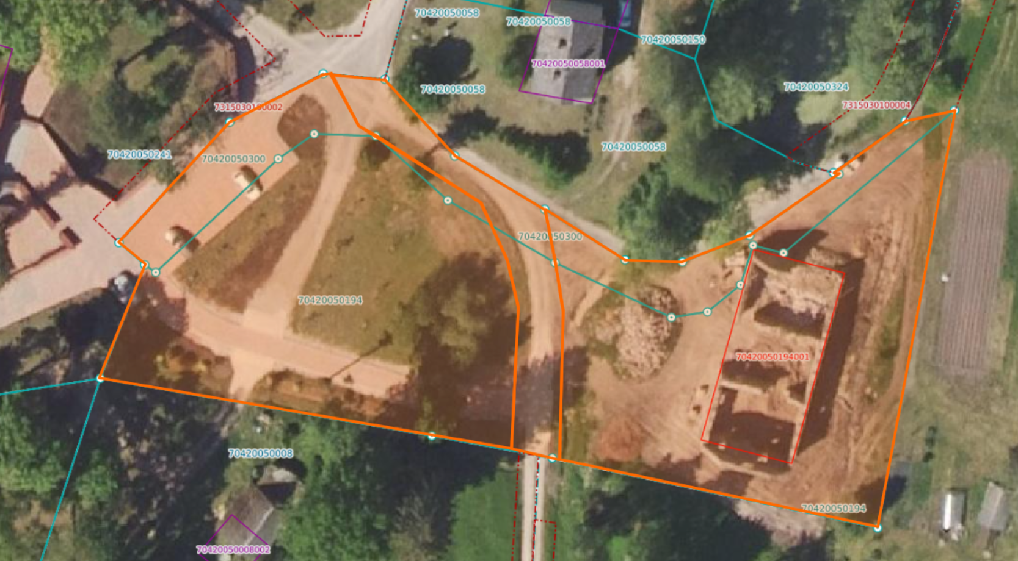

2103 m2

408 m2

2148m2

Datu avots: <https://www.lvmgeo.lv/kartes> 2025. gada informācija

*Shēmā norādītās platības precizējamas zemes ierīcības projekta izstrādes gaitā.

Projektētās zemes vienības

Zemes vienības robeža